Chouaib ARBOUH
Casablanca, Maroc
(+212) 6 26 16 86 29
29 ans
chouaib.arbouh@gmail.com

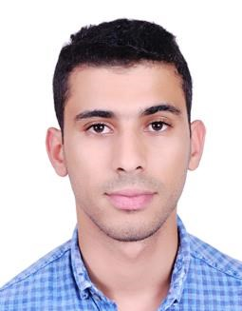
Expérience professionnelle
10/2019-06/2019 | Délégué commercial, Infographiste | Académie Général Tech SARL
04/2018- 07/2019 | Infographiste, Opérateur de saisie | BEN ZAKANI SARL
07/2017- 04/2017 | Infographiste. | EASY MAC
Formations
2011/2013 | Diplôme de technicien spécialisé en infographie | ISTA NTIC I à Settat
2009/2010 | Baccalauréat sciences de vie et de la terre | Lycée Razi à Settat
Compétences
- Logiciels maîtrisés : Adobe Photoshop, Illustrator, Word, Excel, Powerpoint, ArcGIS, MapInfo.

Langues
Anglais : Lue, écrite, parlée.
Arabe : Courant.
Français : Lue, écrite.

Centres d’intérêts
Passions, Projets, Sports.

